Libération de Paris : où étaient les combattants noirs de la 2e DB ?
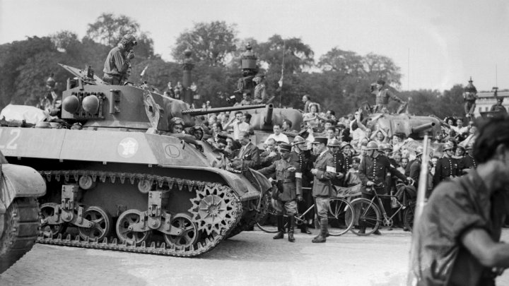
© AFP/Archives | La foule accueille les chars de la 2e division blindée (DB) du général Leclerc lors de la parade militaire du 26 aout 2014, place de la Concorde
Texte par FRANCE 24
http://www.france24.com/fr/20140820-liberation-paris-combattants-noirs-2e-division-blindee-africains-mademba-sy
Dernière modification : 20/08/2014

Lors de la Libération de Paris, un seul soldat noir faisait partie de la 2e Division blindée du Général Leclerc. À la demande des Américains, l'armée avait été blanchie un an auparavant en prévision de la bataille de France.

Le 15 août 1944, lors du débarquement en Provence, des dizaines de milliers de tirailleurs sénégalais ont posé le pied sur le sol français pour participer à sa libération. L’"Armée B", dirigée par le général de Lattre de Tassigny était composée pour moitié de soldats africains. Une dizaine de jours plus tard, à Paris, la 2e division blindée du Général Leclerc présentait un tout autre visage. Un seul soldat noir, Claude Mademba Sy, a fait son entrée dans la capitale française, le 25 août.

Les tirailleurs noirs constituaient pourtant l’essentiel des ressources en hommes de la colonne Leclerc en 1941, puis de la force L, transformée en 2e DB, deux ans plus tard. Mais les Américains, qui ont équipé les trois divisions blindées françaises, ont en ensuite décidé autrement. Dans l'esprit de leur politique ségrégationniste d'alors, ils exigèrent que la 2e DB ne compte aucun soldat noir. "Les Américains estimaient que les Noirs n'étaient pas suffisamment instruits pour combattre dans une division blindée", a ainsi expliqué à l’AFP l'historienne Christine Levisse-Touzé.

De Gaulle et Leclerc acceptèrent cette exigence américaine. Les tirailleurs sénégalais de la division furent alors versés dans la 1ère division française libre du général de Lattre de Tassigny, qui débarqua en Provence, ou démobilisés.

Un blanchiment plus racial que colonial
Comme l’explique par ailleurs l’historien Jean-François Muracciole dans "La libération de Paris, 19-26 août 1944" (Tallandier, 2013), les Américains ne pouvaient pas concevoir de voir des soldats noirs faire une entrée si symbolique dans Paris enfin libéré. Il cite une note du général Walter Bedell Smith, chef d'état-major d'Eisenhower, qui écrit : "Il est hautement désirable que la division soit composée de personnels blancs". Mais ce "blanchiment", ajoute Jean-Baptiste Muracciole fut bien "plus racial que colonial". Lors de son entrée à Paris, la 2e DB comptait en effet dans ses rangs d’autres soldats africains : quelque 1 300 soldats maghrébins.

Décédé en avril dernier, Claude Mademba Sy réussit toutefois à déjouer cette directive américaine. Fils du premier chef de bataillon noir de l’armée française [et citoyen français], il fit son entrée dans la capitale avec son char dénommé "Pantagruel".

[...]

Avec AFP
Première publication : 20/08/2014

